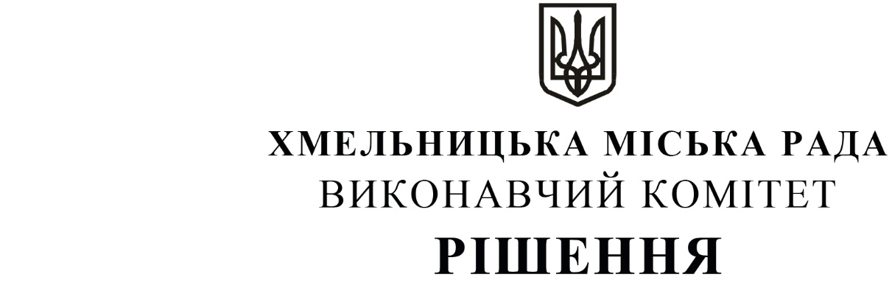

від ____________________ № _______

Про внесення на розгляд сесії міської

ради пропозиції про надання згоди на

безоплатну передачу з державної

власності у комунальну власність

Хмельницької міської територіальної

громади друкованої продукції

Національної академії педагогічних

наук України

Розглянувши клопотання Департаменту освіти та науки Хмельницької міської ради, враховуючи лист Національної академії педагогічних наук України та керуючись Законом України «Про місцеве самоврядування в Україні», Законом України «Про передачу об’єктів права державної та комунальної власності», рішенням сорок другої сесії Хмельницької міської ради від 17.09.2014 № 17 «Про затвердження Порядку подання та розгляду пропозицій щодо передачі об’єктів в комунальну власність міста та утворення і роботи комісії з питань передачі об’єктів в комунальну власність міста», виконавчий комітет Хмельницької міської ради

ВИРІШИВ:

1. Внести на розгляд сесії міської ради пропозицію про надання згоди на безоплатну передачу з державної власності у комунальну власність Хмельницької міської територіальної громади друкованої продукції Національної академії педагогічних наук України, згідно з додатком 1.

2. Контроль за виконанням рішення покласти на заступника міського голови М. Кривака та Департамент освіти та науки Хмельницької міської ради.

Міський голова О. СИМЧИШИН

Додаток 1
до рішення виконавчого комітету
Хмельницької міської ради
від 23.09.2021 року № 895

Перелік
друкованої продукції Національної академії педагогічних наук України на передачу до комунальної власності Хмельницької міської територіальної громади
№  з/п | Вид та назва видання, автори | Рік випуску видання | Найменування підвідомчої установи НАПН України - балансоутримувача | Найменування закладів освіти, установ, організацій, що подали заявки на отримання друкованої продукції НАПН України | Кількість примірни-ків
1. | Програма розвитку дитини з порушенням зору раннього віку «Маленькі долоньки» Довгопола К. С. | 2021 | Інститут спеціальної педагогіки і психології імені  Миколи Ярмаченка НАПН України | Хмельницький інклюзивно-ресурсний центр № 1 (ХІРЦ № 1) | 3
2. | Програма розвитку дитини з порушенням зору молодшого дошкільного віку «Світ на долоньках» Легкий О. М. , Курінна В. Р. | 2021 | Інститут спеціальної педагогіки і психології імені Миколи Ярмаченка | Хмельницький інклюзивно-ресурсний центр № 1 (ХІРЦ № 1) | 3
3. | Програма розвитку дитини з порушенням зору середнього дошкільного віку «Пізнання на долоньках» Кондратенко С. В. | 2021 | Інститут спеціальної педагогіки і психології імені  Миколи Ярмаченка | Хмельницький інклюзивно-ресурсний центр № 1 (ХІРЦ № 1) | 3
4. | Програма розвитку дитини з порушенням зору старшого дошкільного віку «Дієві долоньки» Костенко Т. М., Топузов М. О. | 2021 | Інститут спеціальної педагогіки і психології імені  Миколи Ярмаченка | Хмельницький інклюзивно-ресурсний центр № 1 (ХІРЦ № 1) | 3
 |  |  |  | Усього | 12

Керуючий справами виконавчого комітету Ю. САБІЙ

Директор Департаменту освіти та науки Н. БАЛАБУСТ

